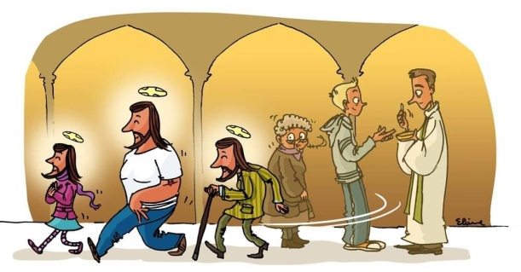 **Tu vas à la Messe ? ...**

Il faut, tu dois aller à la Messe !

Ah ? tu n’y vas plus ?

Mais est-ce encore obligatoire d’y aller ?

Moi j’aime bien les Messes courtes !

Tandis que toi tu préfères la forme extraordinaire à la forme ordinaire.

On prie tout de même mieux dans la première, c’est la plus juste, et qui plus est, en latin !

En fait, qui a le droit de communier ou de ne pas communier ?

Y a des gens, y n’ont pas droit, c’est écrit dans le catéchisme !

T’as vu celle-là, mais elle n’a pas droit !    
  
**Pauvre Messe !**

On en a fait un sujet de discussion, d’obligation, de rite, de formes…,  avec des regards policiers : « Lui, elle n’y a pas droit… », de jugements : tel prêtre célèbre juste, l’autre pas, il est fantaisiste, tandis que l’autre est trop lent, ses sermons endorment, etc…  
  
**NOUS AVONS REDUIT LE VIVANT A QUELQUE CHOSE QUE L’ON CONSOMME ! ON EN A FAIT UN RITE POUR SON CONFORT PERSO.**  
  
Vous avez remarqué que la Messe est encadrée de deux baisers ? Le prêtre embrasse l’autel, symbole du Christ, au commencement et à la fin.   
C’est dire qu’entre deux baisers, il n’y a que de l’amour !  
  
**« PRENEZ ET MANGEZ-EN TOUS… »**  
  
Paroles de feu, qui disent la folie d’un Amour éternellement présent à nos vies. Aimer, c’est donner. Plus : c’est se donner soi-même. Tandis que la folie de l’amour, c’est de se livrer soi-même, de donner sa vie pour l’autre, pour ne plus rien laisser de soi-même, si ce n’est la présence brûlante dans l’autre.   
La Messe, un moment d’amour fou, qui brûle l’autel et ENFLAMME toute l’assemblée. Il n’y a que le feu pour en parler. Parfois, il arrive dans la vie qu’on dise qu’on est en  mille morceaux. Notre cœur est en mille miettes, pour différentes raisons. Tous les jours sur cette terre, il y a des gens en mille morceaux.   
L’Eucharistie, c’est Jésus qui est en mille morceaux sur la croix, pour se mélanger à nos mille morceaux. Parce que ces morceaux à lui sont saints et ils vont redonner vie à nos morceaux morts. Voilà pourquoi l’Eucharistie nous relie à la Croix car c’est sur la Croix que Jésus se livre et descend jusque dans nos Eucharisties.   
Parce qu’il veut nous transformer en lui, nous transfuser son sang, sa vie. Afin que nous ressentions sa présence, que nous devenions LUI en quelque sorte. Pour sentir comme lui, ressentir comme lui, aimer comme lui, espérer comme lui, mourir comme lui.   
Son sang coule dans nos veines, sa vie nous embrase, l’Eternité a déjà commencé en nous.  
  
**Voilà pourquoi nous devons passer d’un rite social à un acte d’amour,  
D’une obligation à un amour qui oblige,  
De nos jugements à notre propre conversion,  
De quelque chose à consommer à quelqu’un à recevoir.**

**P. Joël Pralong**